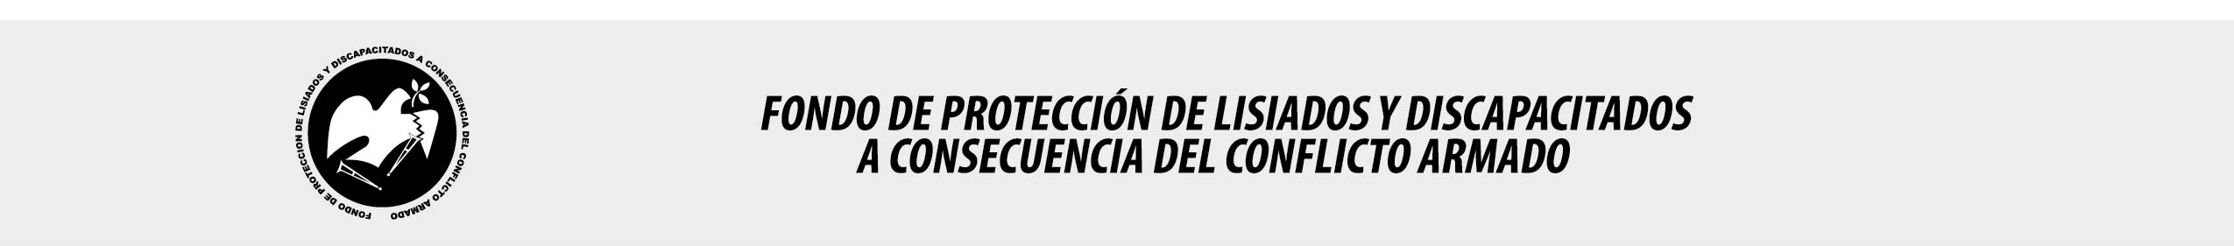

SE HA EMITIDO EL ACUERDO QUE DICE:

San Salvador, 17 de agosto de 2017, ACTA No. 31.08.2017, ACUERDO No. 490.08.2017. La Junta Directiva del Fondo de Protección de Lisiados y Discapacitados a Consecuencia del Conflicto Armado, emitió y ratificó el acuerdo siguiente: “La Junta Directiva conforme a la propuesta presentada por la Comisión Especial de Apelaciones, con la cual se resuelven los recursos de apelación presentados por 3 personas, acuerda: a) En el caso del señor XXXXXXXXXXXXXXXXX, expediente No. 10023: 1) Tener por desistido el Recurso de Apelación, en su momento presentado por el beneficiario XXXXXXXXXXXXXXXXX, de acuerdo a lo expresado en su Declaración Jurada, de fecha 06 de marzo de 2017 y ratificar que continué con la discapacidad global de DIEZ POR CIENTO (10%), dictaminado en fecha 07 de octubre de 1998; 2) Archivar el Expediente Nº 10023, que corresponde al señor XXXXXXXXXXXXXXXXX, en virtud de no existir otra diligencia pendiente sobre el caso, aclarando que el beneficiario queda de forma automática inhibido a posteriori, de hacer uso del medio de Impugnación (Recurso de Apelación). Lo anterior conforme a lo dispuesto en el Art. 21-A Literal q) inciso último de la Ley de Beneficio para la Protección de los Lisiados y Discapacitados a Consecuencia del Conflicto Armado. COMUNÍQUESE”. Rubricado por: Presidenta: “IRMA. S. AMAYA.”; Representante de AOSSTALGFAES: “ILEGIBLE”; Representante de ASALDIG: “ILEGIBLE”; Representante de ALGES: “ILEGIBLE”; Representante de IPSFA: “ILEGIBLE”; Representante de ISRI: “ILEGIBLE”; Representante de MTPS: “ILEGIBLE”.

Lo que se transcribe para los efectos pertinentes.

Dr. Marlon Mendoza Fonseca
Gerente General

